Федеральное государственное бюджетное образовательное учреждение высшего образования «Сибирский государственный университет телекоммуникаций и информатики» (СибГУТИ)

Кафедра Вычислительных систем(ВС)

Лабораторная работа №3

по дисциплине «Облачные технологии»

Выполнил: студент гр.ИВ-622

Тимофеев Д.А.

Работу проверил: Доцент кафедры ВС, к.т.н.

Ефимов А.В.

Новосибирск 2020

СОДЕРЖАНИЕ:

СОДЕРЖАНИЕ: 2

1. Выполнение 3

1.1. Клонирование виртуальных машин с nginx 3

1.2. Установил haproxy 3

1.3. Configuration haproxy default 4

1.4. Start haproxy 5

1.5. IP first machine with nginx 5

1.6. Доступ к сайту с windows, внутри которой работают все виртуальные машины, к первоисточнику сайта nginx 6

1.7. Прописали доменные имена прокси на виртуальной машине клиента 7

1.8. Журнал перенаправлений прокси сервера 9

1.9. Обращение к файлу через haproxy c клиентской машины 10

1.10. IP адрес к второй машине nginx 11

1.11. Запустили 2-ю машину nginx 12

1.12. Добавил сборщик статистки в конфигурацию haproxy 13

1.13. Тестируем прокси --- ✔ успешно 14

1.14. Распределение нагрузки при отключенной 1 машине ngixn --- ✔ успешно 16

1.15. Worker_connection 1 : 1000 17

1.16. Worker_connection 50 : 1000 18

2. Отзыв на проделанную работу 19

1. Выполнение
   1. Клонирование виртуальных машин с nginx

Я на линуксе первые 2 лабораторные делал внутри виртуальной машины. Я всегда на linux стараюсь работать на виртуальной машине. Для 3-ей лабораторной я просто склонировал виртуальную линукс машину, на корой уже было все сделано во время первых 2-х лабораторных.

* 1. Установил haproxy

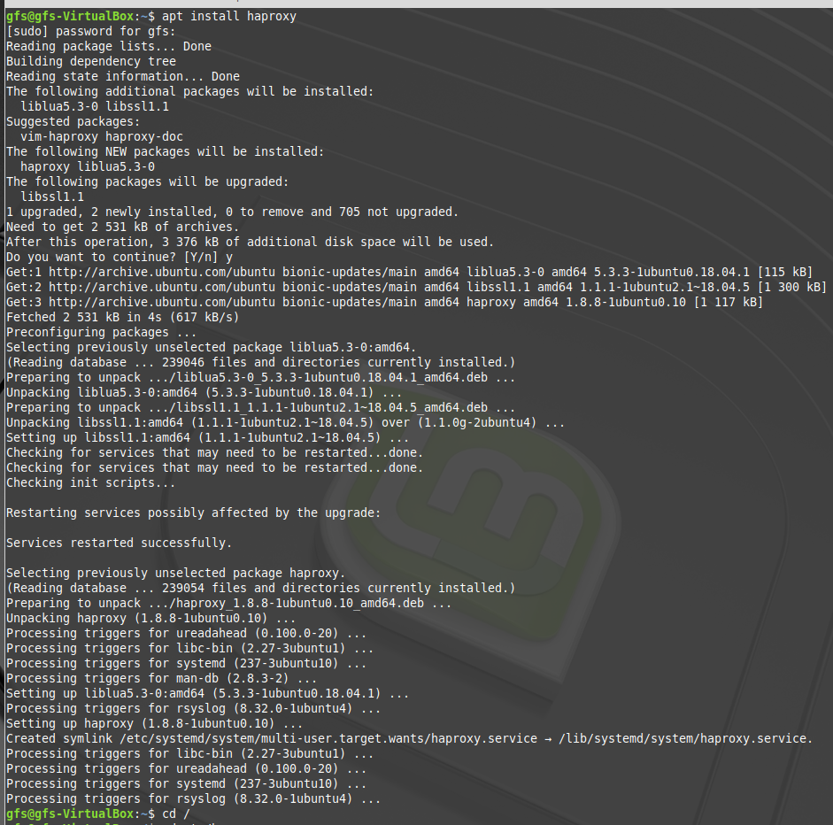

* 1. Configuration haproxy default

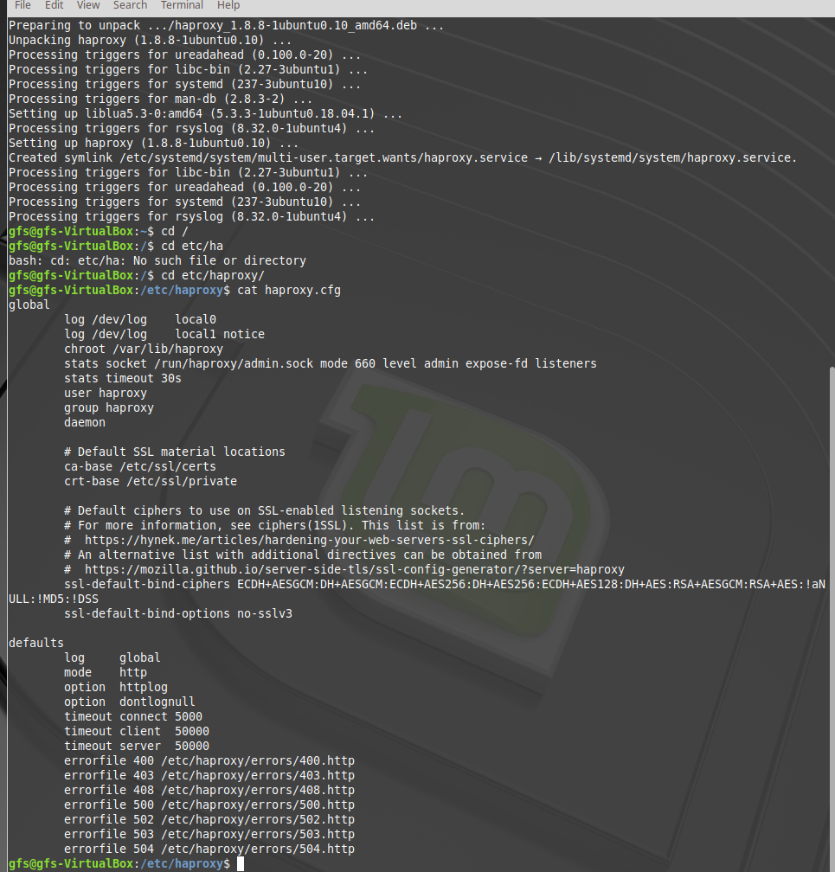

* 1. Start haproxy



* 1. IP first machine with nginx

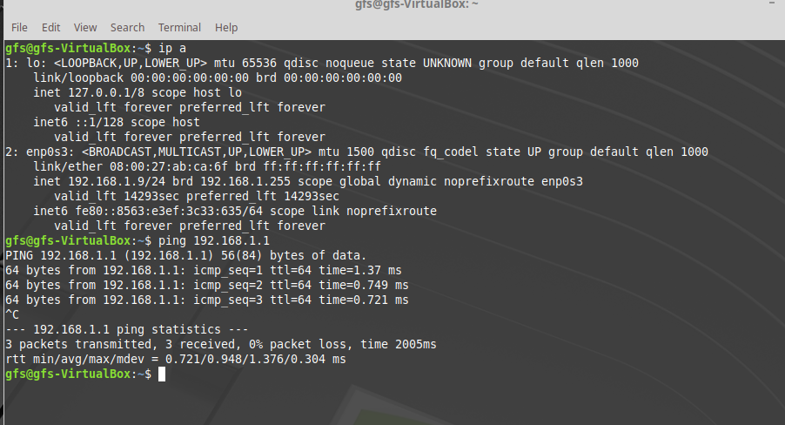

* 1. Доступ к сайту с windows, внутри которой работают все виртуальные машины, к первоисточнику сайта nginx



* 1. Прописали доменные имена прокси на виртуальной машине клиента

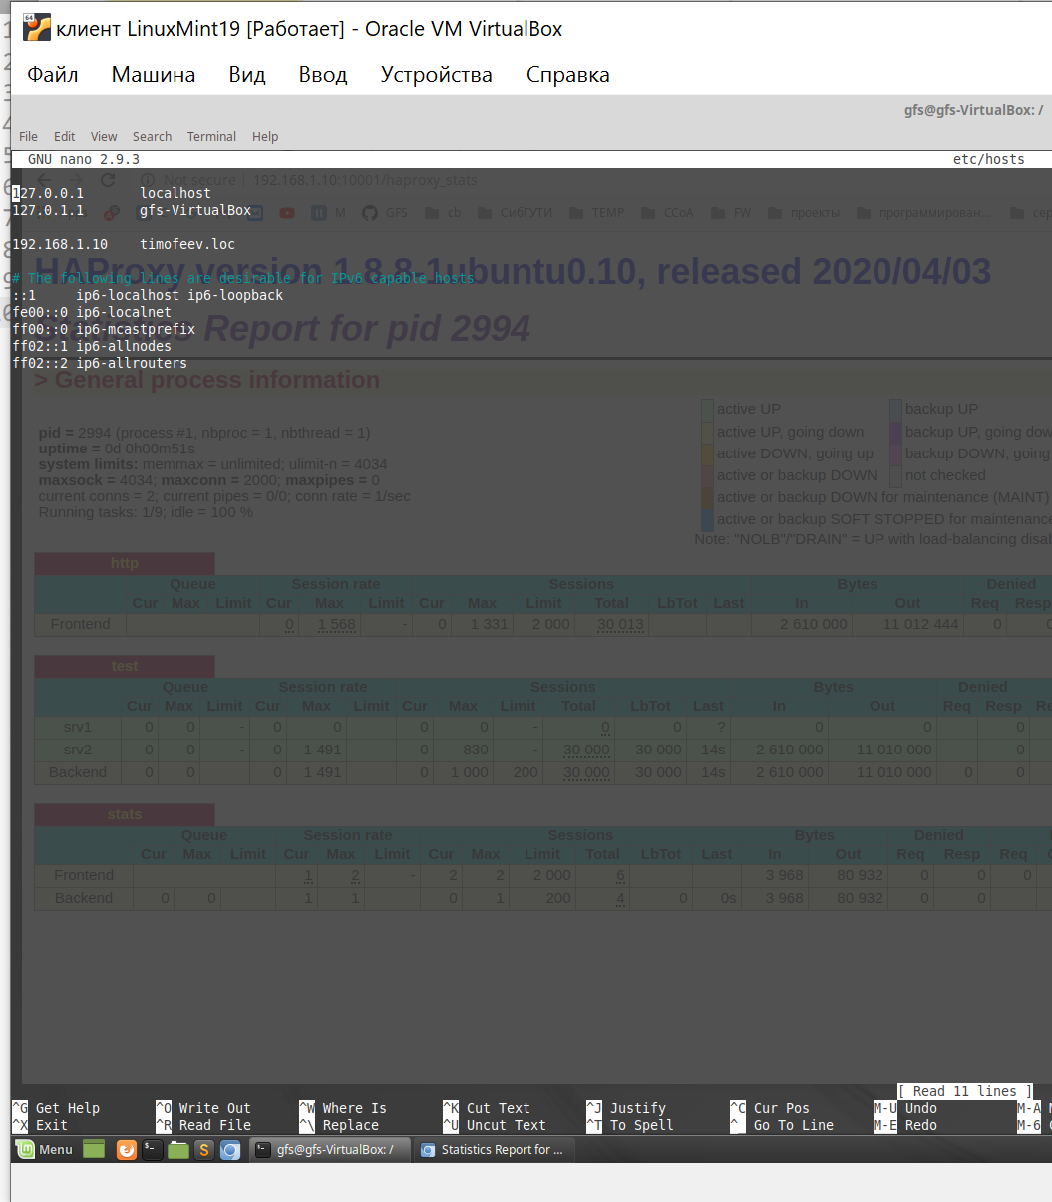

Как оказалось кофигурация прокси-сервера работает только, если запрашивать у нее текстовое имя. Сначала пытался долго с windows обращаться по IP. Больно. Много времени ушло.

«hrd» обращается к заголовку http запроса и берет оттуда именно текстовое название файла и сверяет с тем, что мы написали. Выделено красным.

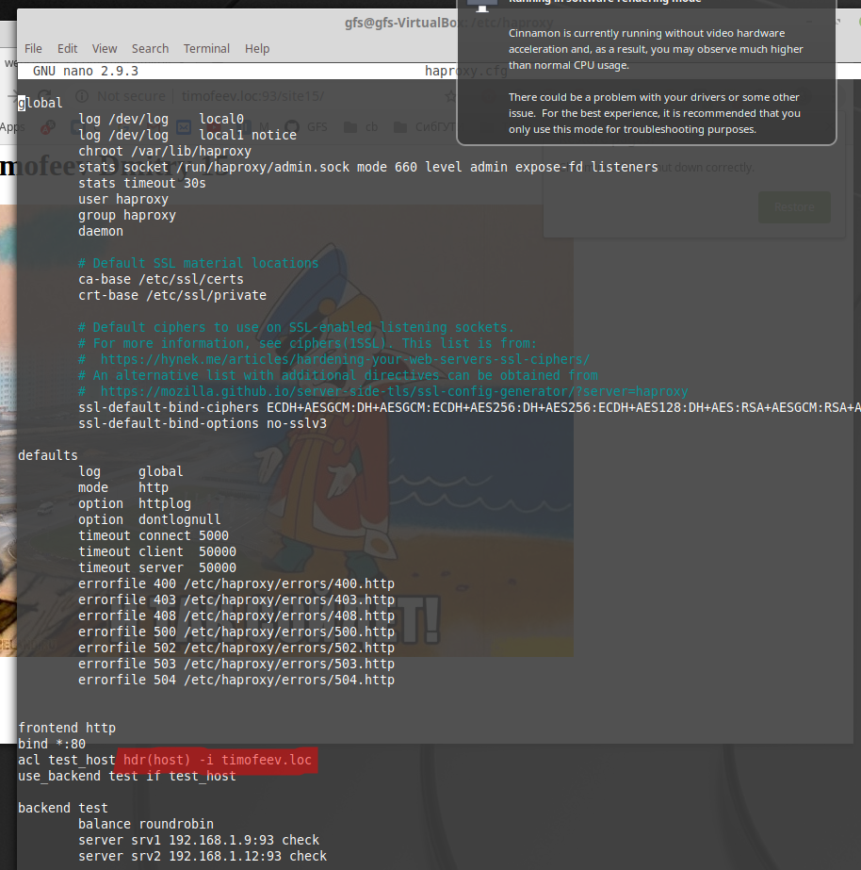

* 1. Журнал перенаправлений прокси сервера

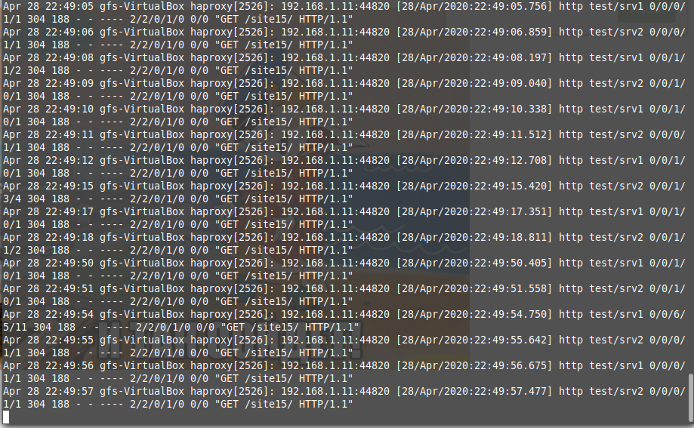

* 1. Обращение к файлу через haproxy c клиентской машины



* 1. IP адрес к второй машине nginx

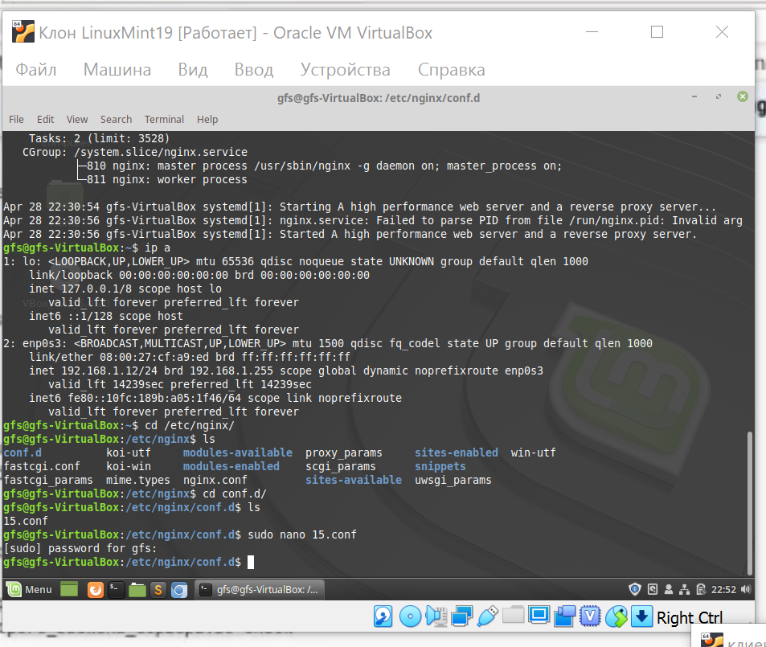

* 1. Запустили 2-ю машину nginx

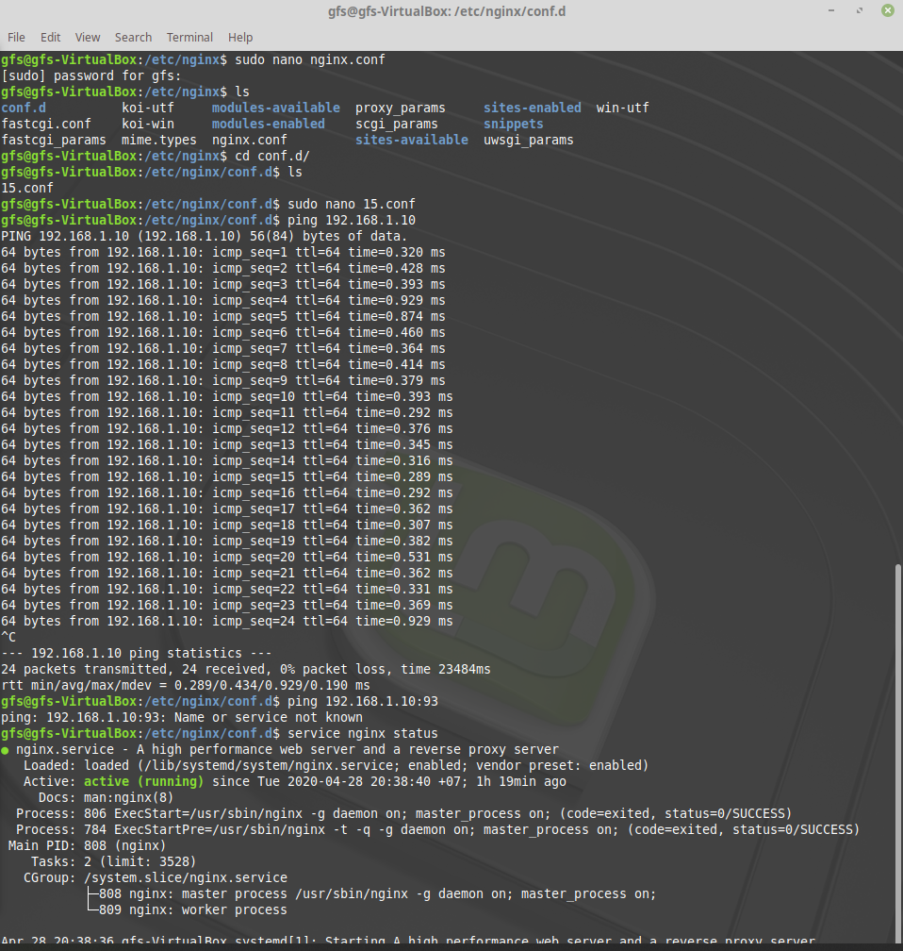

* 1. Добавил сборщик статистки в конфигурацию haproxy

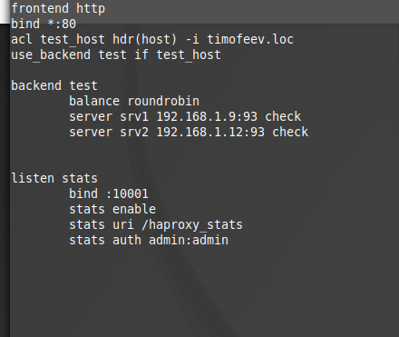

* 1. Тестируем прокси --- ✔ успешно

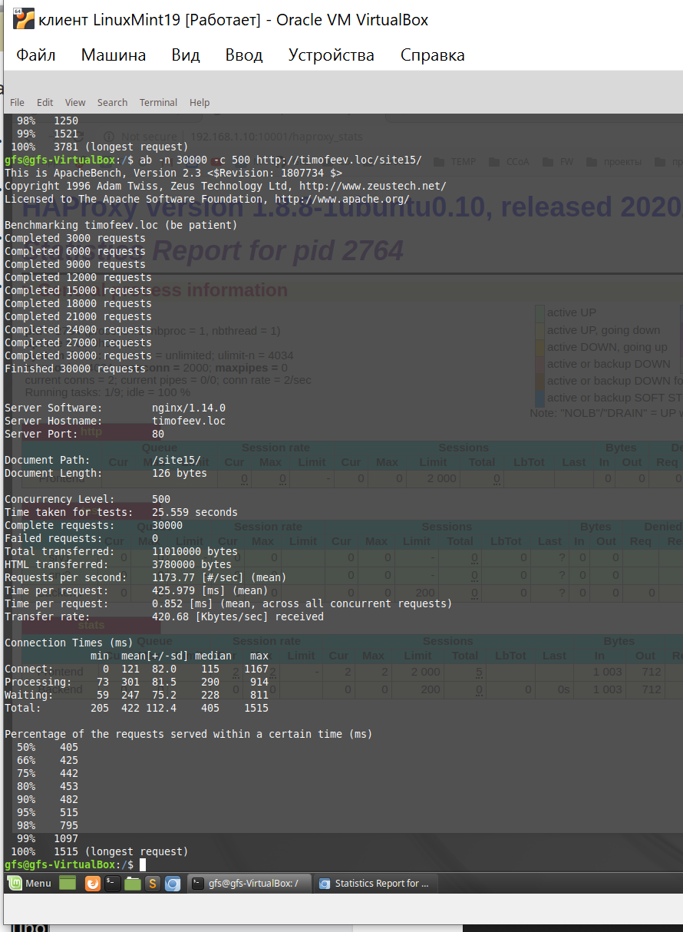

Прокси равномерно распределил нагрузку на два дочерних сервера.

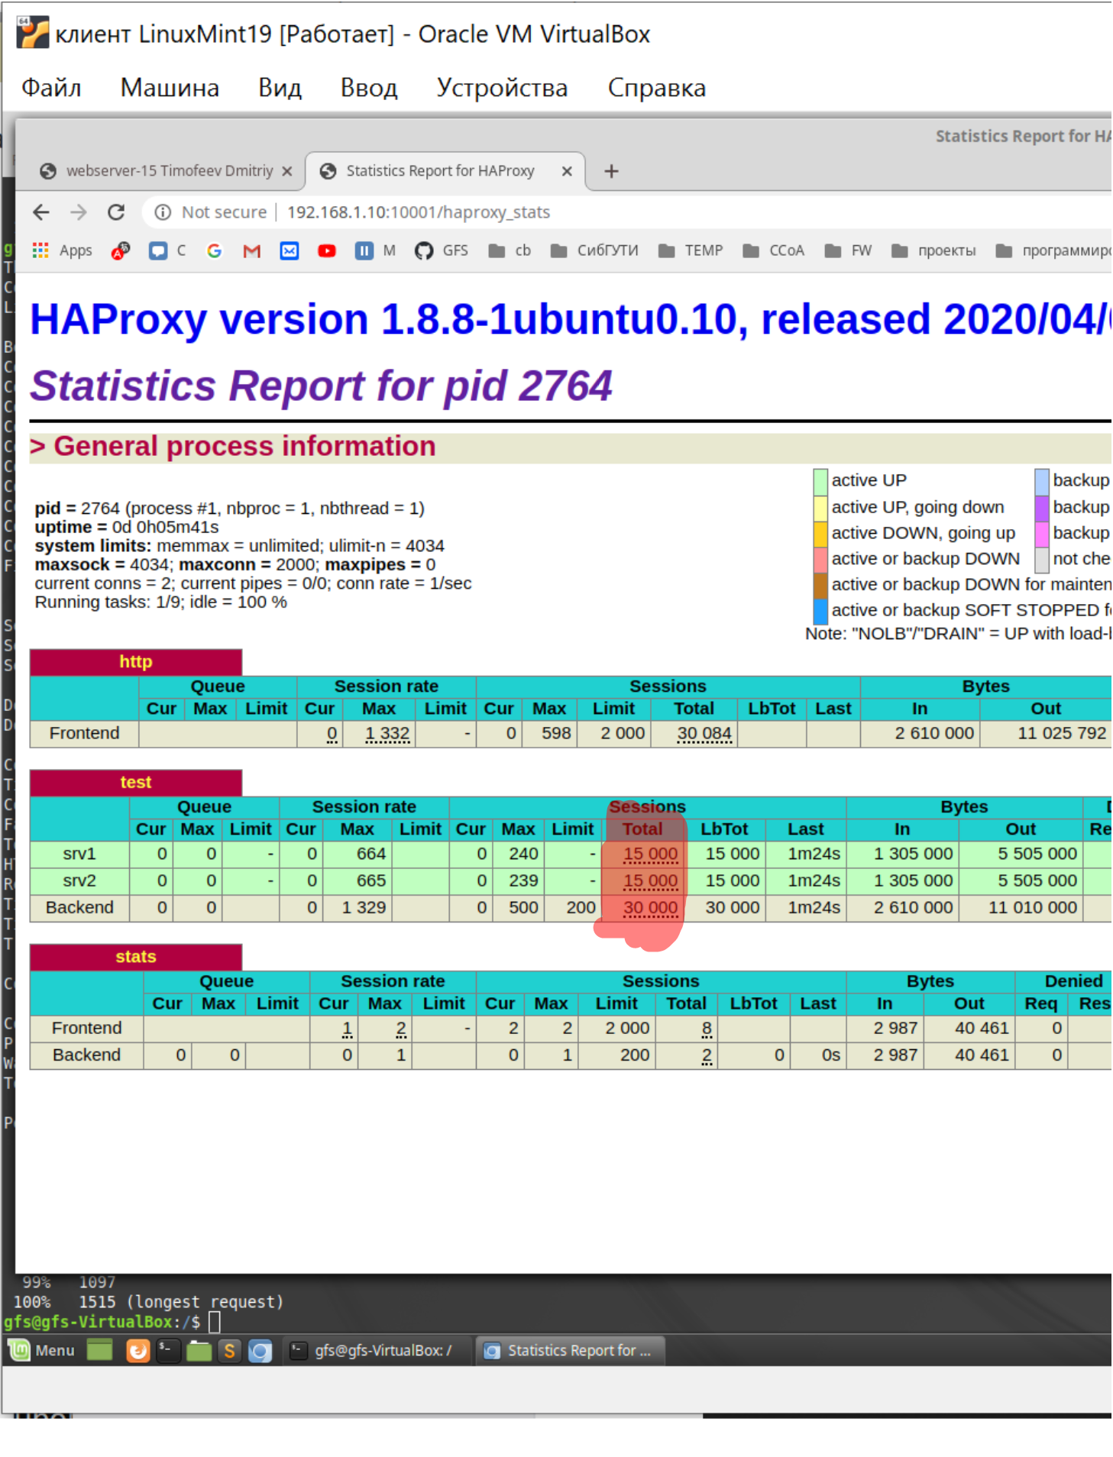

* 1. Распределение нагрузки при отключенной 1 машине ngixn --- ✔ успешно

Одна машина отмечена красным – как нерабочая. Все пакеты отправлены на вторую машину.

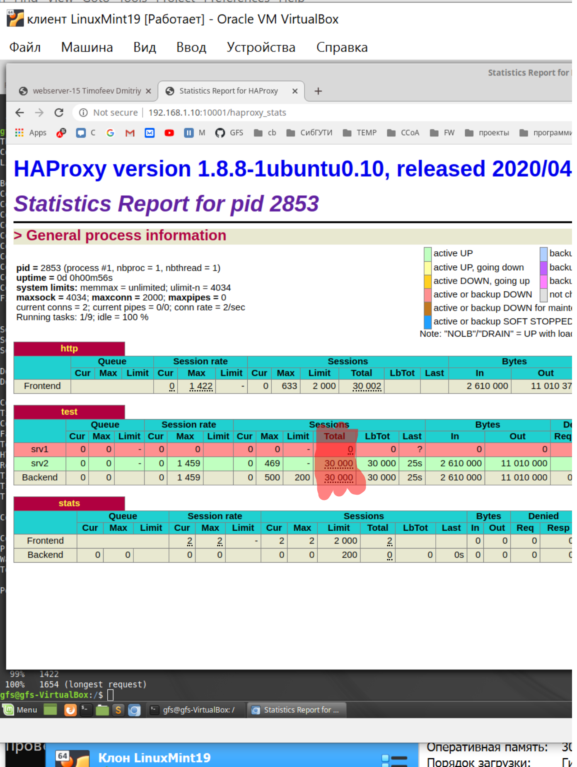

* 1. Worker_connection 1 : 1000

На первой машине с nginx установлено ограничения параметра конкурентности в 1000, а на другой в 1.

Пакеты все равно распределяются крайне неравномерно.

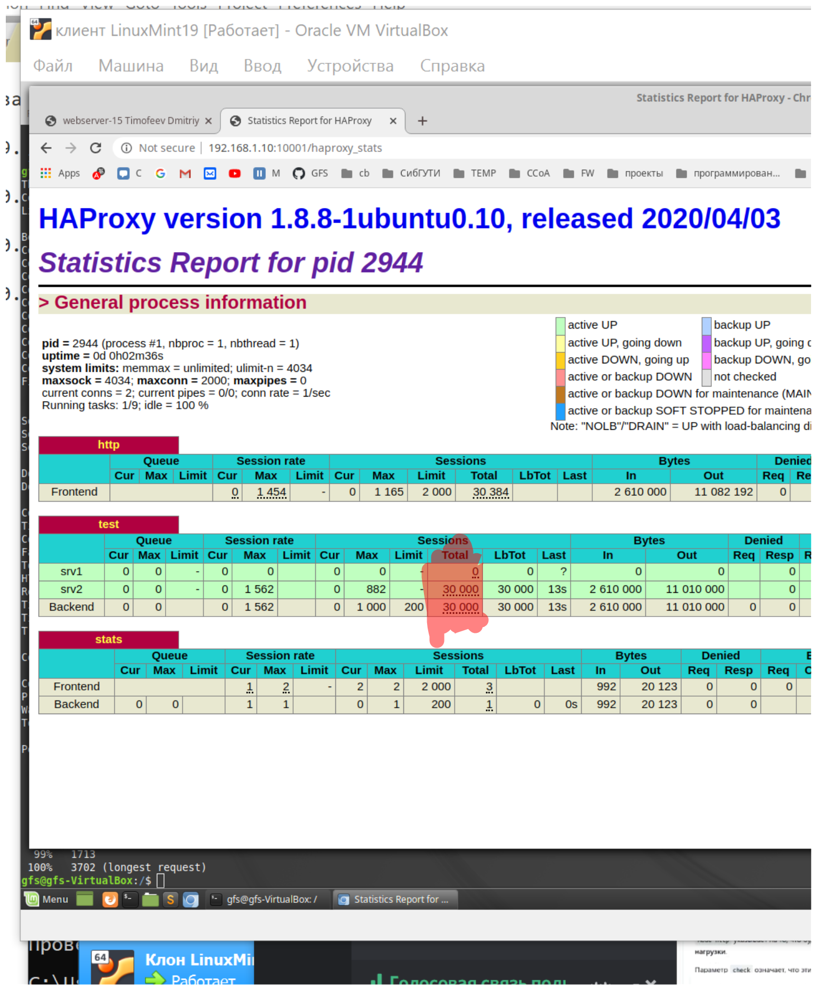

* 1. Worker_connection 50 : 1000

На первой машине с nginx установлено ограничения параметра конкурентности в 1000, а на другой в 1.

Пакеты все равно распределяются крайне неравномерно. Хотя обе машины рабочие.

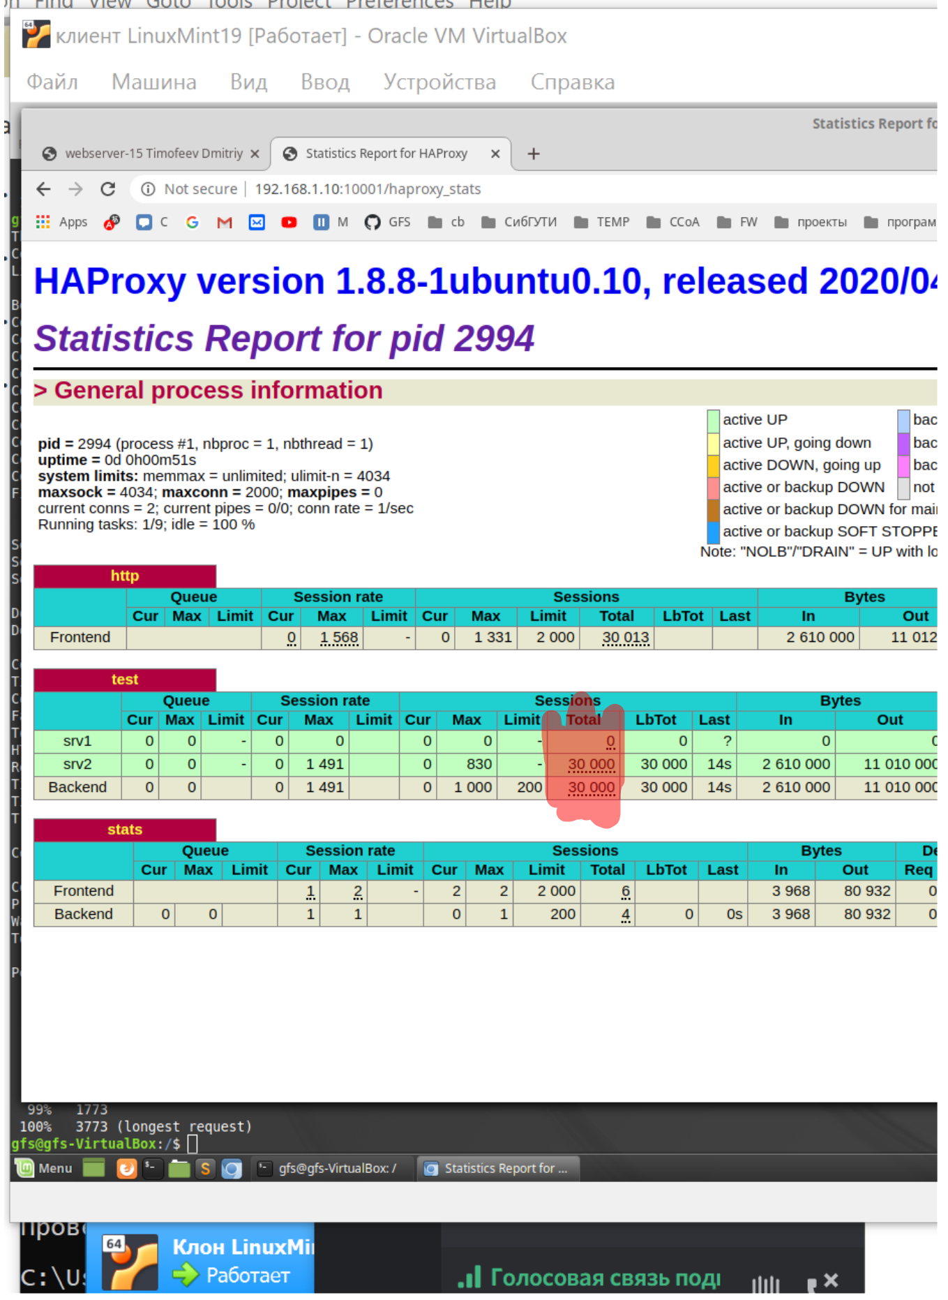

1. Отзыв на проделанную работу

Все задания выполнены, кроме 2-ого. Я так и не понял до конца, что имелось ввиду под словом «неравномерно». Пакеты распределяются либо равномерно (идеально поровну), или все пакеты достаются одной машине. Не удалось добиться распределения пропорционально ограничениям nginx.

Пробовал другие алгоритмы балансировки из задания: sourse, leastconn. Не увенчалось успехом.

Одногруппники говорят, что у roundrobin есть параметры придания веса серверу. Но по мне – это не имеет смысла использовать в данном задании.